300毫米CMP抛光垫全球市场总体规模
CMP抛光材料位于产业链上游，核心材料是抛光垫和抛光液，抛光垫的主要成分是聚氨酯，抛光液由研磨粒子、表面活性剂、稳定剂、氧化剂等构成；产业链中游为晶圆加工及芯片制造，终端应用在计算机、通讯、汽车电子等领域。
300毫米CMP抛光垫产品图片
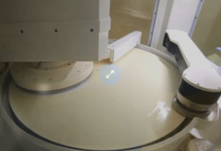
来源：google图片，QYReserch整理，2024

据QYResearch调研团队最新报告“全球聚合物CMP抛光垫市场报告2023-2030”显示，预计2030年全球聚合物CMP抛光垫市场规模将达到13.8亿美元，未来几年年复合增长率CAGR为7.0%。
300毫米CMP抛光垫，全球市场总体规模
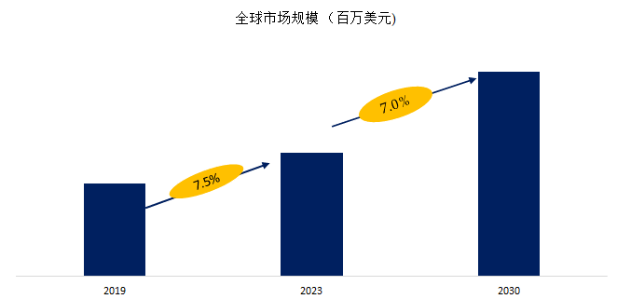
如上图表/数据，摘自QYResearch最新报告“全球300毫米CMP抛光垫市场研究报告2023-2030.

全球300毫米CMP抛光垫市场前10强生产商排名及市场占有率（基于2024年调研数据；目前最新数据以本公司最新调研数据为准）
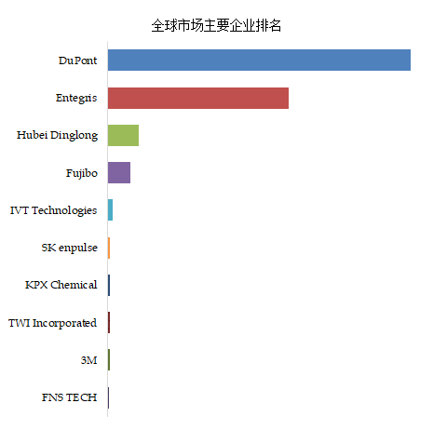
如上图表/数据，摘自QYResearch报告“全球300毫米CMP抛光垫市场研究报告2023-2030，排名基于2023数据。目前最新数据，以本公司最新调研数据为准。

根据QYResearch头部企业研究中心调研，全球范围内聚合物CMP抛光垫生产商主要包括DuPont、Entegris、Hubei Dinglong、Fujibo等。2023年，全球前三大厂商占有大约87.0%的市场份额。

300毫米CMP抛光垫，全球市场规模，按产品类型细分，硬质聚合物CMP抛光垫处于主导地位
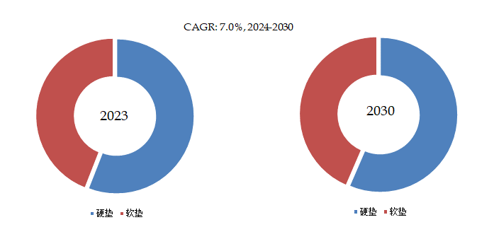
如上图表/数据，摘自QYResearch最新报告“全球300毫米CMP抛光垫市场研究报告2023-2030.
就产品类型而言，目前硬质聚合物CMP抛光垫是最主要的细分产品，占据大约55.9%的份额。

300毫米CMP抛光垫，全球市场规模，按应用细分，IDM企业是最大的下游市场，占有74.6%份额。
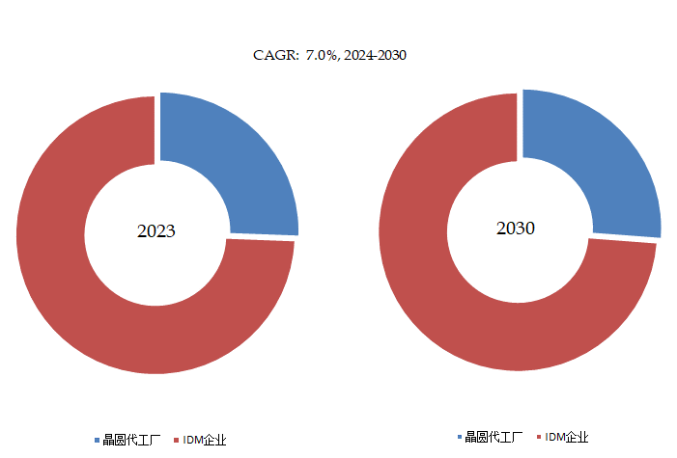
如上图表/数据，摘自QYResearch最新报告“全球300毫米CMP抛光垫市场研究报告2023-2030.
就应用而言，目前IDM企业是最主要的需求来源，占据大约74.6%的份额。

全球主要市场300毫米CMP抛光垫规模
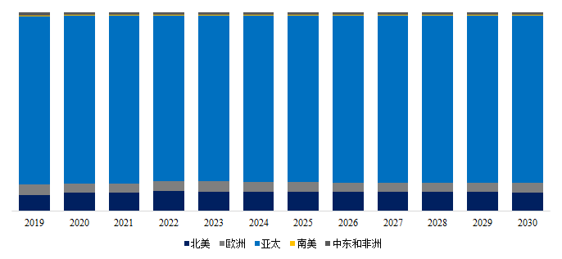
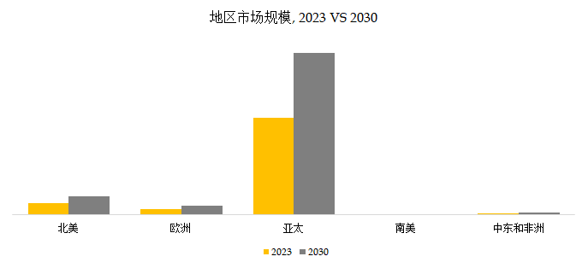
如上图表/数据，摘自QYResearch最新报告“全球300毫米CMP抛光垫市场研究报告2023-2030.

主要驱动因素:
D1：晶圆的发展带动了其整个产业链的发展，如晶圆运输机和载具、晶圆探针台、晶圆键合机、晶圆研磨机、静电吸盘等。半导体产业的发展对晶圆有持续的需求。全球晶圆产值达92.8亿美元，过去几年增长率约为4%。晶圆的发展必然带动CMP抛光垫的发展。
D2：半导体产业作为关系国民经济和社会发展全局的基础性、先导性、战略性支柱产业，受到国家各项政策的大力支持。 其中，半导体行业核心工艺材料巨大的本土化替代需求已成为市场和行业的普遍共识，呈现出快速增长的良好局面。 受益于国家对半导体材料产业的支持以及韩国和中国多家企业的崛起，2018年开始量产的企业包括韩国SKC（2016年之前研发并试产）和湖北鼎隆。这些企业预计将在CMP抛光垫方面投入大量资金，本土企业将替代大量进口产品。
D3：目前国际先进芯片厂商已经采用了7纳米工艺技术，难度可想而知。CMP使芯片制造商能够不断缩小电路面积并扩展光刻工具的性能。 中国和韩国是CMP抛光垫需求旺盛的国家。 过去，这些国家的CMP抛光垫几乎全部依赖进口。 经过几年的发展，本土厂商的抛光垫技术已经具备替代海外产品的能力。 而本土企业正在大规模扩大生产，以替代进口产品。
主要阻碍因素:
CMP抛光垫是晶圆抛光的关键材料，目前尚无替代产品。 此外，该行业市场集中度非常高，供应商也相对稳定。 而且产品开发和生产成本较高，属于技术垄断行业。 所以下游客户没有议价能力，但供应商有很强的议价能力。
该行业技术门槛较高。 新进入者必须具备较高的技术水平、雄厚的资本、广阔的销售渠道以及国家政策的支持，才能给龙头企业带来一定的威胁。 随着日韩贸易战的爆发，中美贸易战持续升温。中韩新进入者在国家政策的大力支持下迅速扩张，壮大本土品牌替代进口品牌，抢占了一定的市场份额。
行业挑战:
C1：贸易逆差和争端是国家龙头企业快速崛起必须遇到的节点。 日韩贸易战期间，韩国半导体产业因日本限制半导体关键材料出口而被锁在命运的喉咙里。 由此，半导体材料成为各界关注的焦点。 韩国国内企业面临着巨大的挑战。 例如，FNS TECH Co., LTD、SKC正在快速扩大产能。 中美贸易战期间，中国龙头企业湖北鼎隆股份有限公司加大了CMP抛光垫的研发和生产，顺势扩张，占领了一席之地。
C2：CMP抛光垫的原材料主要是聚氨酯，原材料的价格波动对CMP抛光垫有一定的影响。考虑到各方面成本影响，企业一般选择就近采购原材料。
C3：受COVID-19影响，全球经济正在下滑。 国际货币基金组织（IMF）6月报告中，几乎所有IMF成员国均下调了2020年经济增长率预期。2020年，95%以上国家人均收入预计出现负增长，出口导向型经济体的经济表现将受到更严重的影响。
2024年全球300毫米CMP抛光垫行业总体规模、主要企业国内外市场占有率及排名
根据QYResearch研究团队调研统计，2023年全球300毫米CMP抛光垫市场销售额达到了 亿元，预计2030年将达到 亿元，年复合增长率（CAGR）为 %（2024-2030）。中国市场在过去几年变化较快，2023年市场规模为 亿元，约占全球的 %，预计2030年将达到 亿元，届时全球占比将达到 %。
国际市场占有率和排名来看，主要厂商有DuPont、Entegris、Hubei Dinglong、Fujibo和IVT Technologies等，2023年前五大厂商占据国际市场大约 %的份额。
国内市场占有率和排名来看，在中国市场主要厂商有DuPont、Entegris、Hubei Dinglong、Fujibo和IVT Technologies等等，2023年前五大厂商占据国内市场大约 %的份额。
生产端来看，北美和欧洲是两个重要的生产地区，2023年分别占有 %和 %的市场份额，预计未来几年， 地区将保持最快增速，预计2030年份额将达到 %。
从产品类型方面来看，软抛光垫占有重要地位，预计2030年份额将达到 %。同时就应用来看，IDM企业在2023年份额大约是 %，未来几年CAGR大约为 %。
本文侧重研究全球300毫米CMP抛光垫总体规模及主要厂商占有率和排名，主要统计指标包括300毫米CMP抛光垫产能、销量、销售收入、价格、市场份额及排名等，企业数据主要侧重近三年行业内主要厂商的市场销售情况。地区层面，主要分析过去五年和未来五年行业内主要生产地区和主要消费地区的规模及趋势。
QYResearch（恒州博智）是全球知名的大型咨询机构，长期专注于各行业细分市场的调研。行业层面，重点关注可能存在“卡脖子”的高科技细分领域。企业层面，重点关注在国际和国内市场在规模和技术等层面具有代表性的企业，挖掘出各个行业的国家级“专精特新”企业，以全球视角，深度洞察行业竞争态势、发展现状及未来趋势。
本文主要企业名单如下，也可根据客户要求增加目标企业：
DuPont
Entegris
Hubei Dinglong
Fujibo
IVT Technologies
SK enpulse
KPX Chemical
TWI Incorporated
3M
FNS TECH
按照不同产品类型，包括如下几个类别：
硬质抛光垫
软抛光垫
按照不同应用，主要包括如下几个方面：
IDM企业
晶圆代工企业
重点关注如下几个地区
北美
欧洲
中国
日本
韩国
中国台湾
本文正文共10章，各章节主要内容如下：
第1章：报告统计范围、所属行业、产品细分及主要的下游市场，行业现状及进入壁垒等
第2章：国内外主要企业市场占有率及排名
第3章：全球总体规模（产能、产量、销量、需求量、销售收入等数据，2019-2030年）
第4章：全球300毫米CMP抛光垫主要地区分析，包括销量、销售收入等
第5章：全球300毫米CMP抛光垫主要厂商基本情况介绍，包括公司简介、300毫米CMP抛光垫产品型号、销量、收入、价格及最新动态等
第6章：全球不同产品类型300毫米CMP抛光垫销量、收入、价格及份额等
第7章：全球不同应用300毫米CMP抛光垫销量、收入、价格及份额等
第8章：行业发展趋势、驱动因素、行业政策等
第9章：产业链、上下游分析、生产模式、销售模式及销售渠道分析等
第10章：报告结论

